ВИТЯГ З ПРОТОКОЛУ

засідання педагогічної ради Поздимирської гімназії

від 13.03. 2026 № 07

Присутні: Горбай Л.В.,Михалюк Е.Т. , Михалюк Н.Г.,Бузікевич Л.Д.,Цар Н.М.,Покотило Г. В., Стельмащук Н.З.,Гук С.В.,Садловська Г.В.,Скуба О.Г., Буць М.В.,Мудрик М.В.,Гуменюк М.М., Мельничук Л.М., Утинкевич Ю.А., Яремчук М.А.

(прізвища ,імена ,по батькові присутніх членів педагогічної ради)

Відсутні: Гук Л.В.

Запрошені: ________________________________________________________

(прізвища ,імена ,по батькові запрошених ( у разі запрошення)

ПОРЯДОК ДЕННИЙ:

1.Про схвалення вибору підручників для учнів 4, 6, 7, 9 класів та вчителів на 2026 - 2027 н.р.

1.СЛУХАЛИ:
Бузікевич Л.Д., завідувача бібліотекою, яка познайомила з результатами вибору підручників для учнів 9 класу , які навчатимуться у 2026-2027 н.р.

УХВАЛИЛИ:
1.Схвалити результати вибору підручників для 13 -ти учнів 9 класу із 19 – ти предметів , які навчатимуться у 2026 - 2027 н.р. та по 1 примірнику вчителям - предметникам (додаток 1.)
«За»- 16 « Проти» - 0 « Утримались - 0»
СЛУХАЛИ:
Буць М.В.,вчителя історії, яка познайомила з результатами вибору підручників з предмета « Громадянська освіта» для учнів 6,7 класу , які навчатимуться у 2026-2027 н.р.

УХВАЛИЛИ:
1.Схвалити результати вибору підручників з «Громадянської освіти» для 13-ти учнів 6 класу, 13-ти учнів 7 класу , які навчатимуться у 2026 - 2027 н.р., а також по 1 примірнику для вчителя (додаток 2, 3)
«За»- 16 « Проти» - 0 « Утримались - 0»
СЛУХАЛИ:
Садловську Г.В., вчителя початкових класів, яка познайомила з результатами вибору підручників для учнів 4 класу , які навчатимуться у 2026-2027 н.р.

УХВАЛИЛИ:
1.Схвалити результати вибору підручників із 7-и предметів для 11 учнів 4 класу , які навчатимуться у 2026 - 2027 н.р., а також по 1 примірнику для вчителя з кожного предмета (додаток 4)
«За»- 16 « Проти» - 0 « Утримались - 0»

Голова педагогічної ради Любов ГОРБАЙ Секретар педагогічної ради Наталія МИХАЛЮК

Додаток1
Протокол педради від 13.03.2026 №07

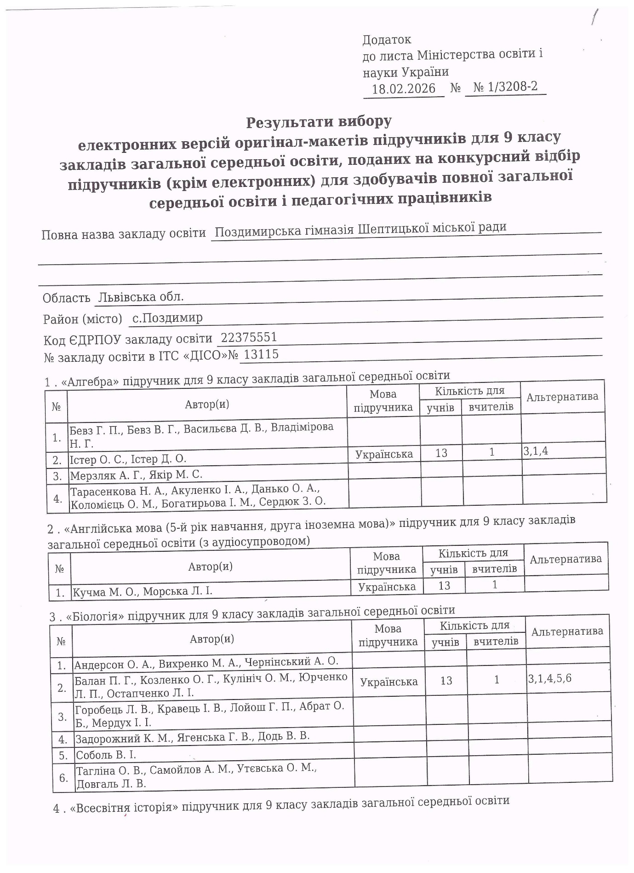
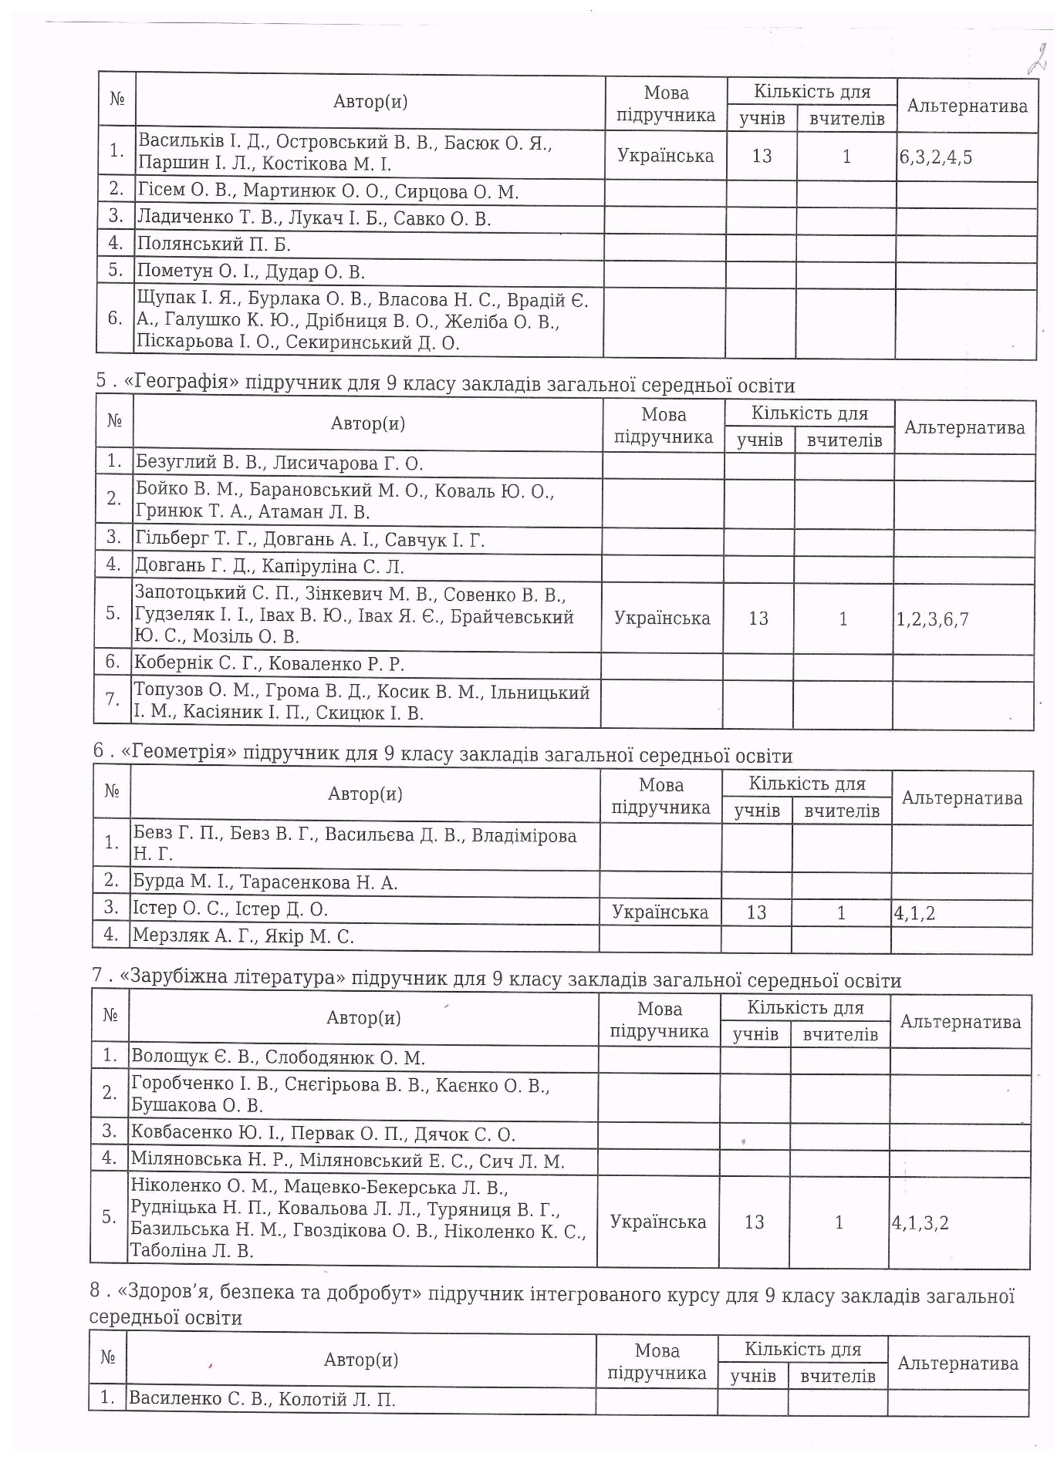
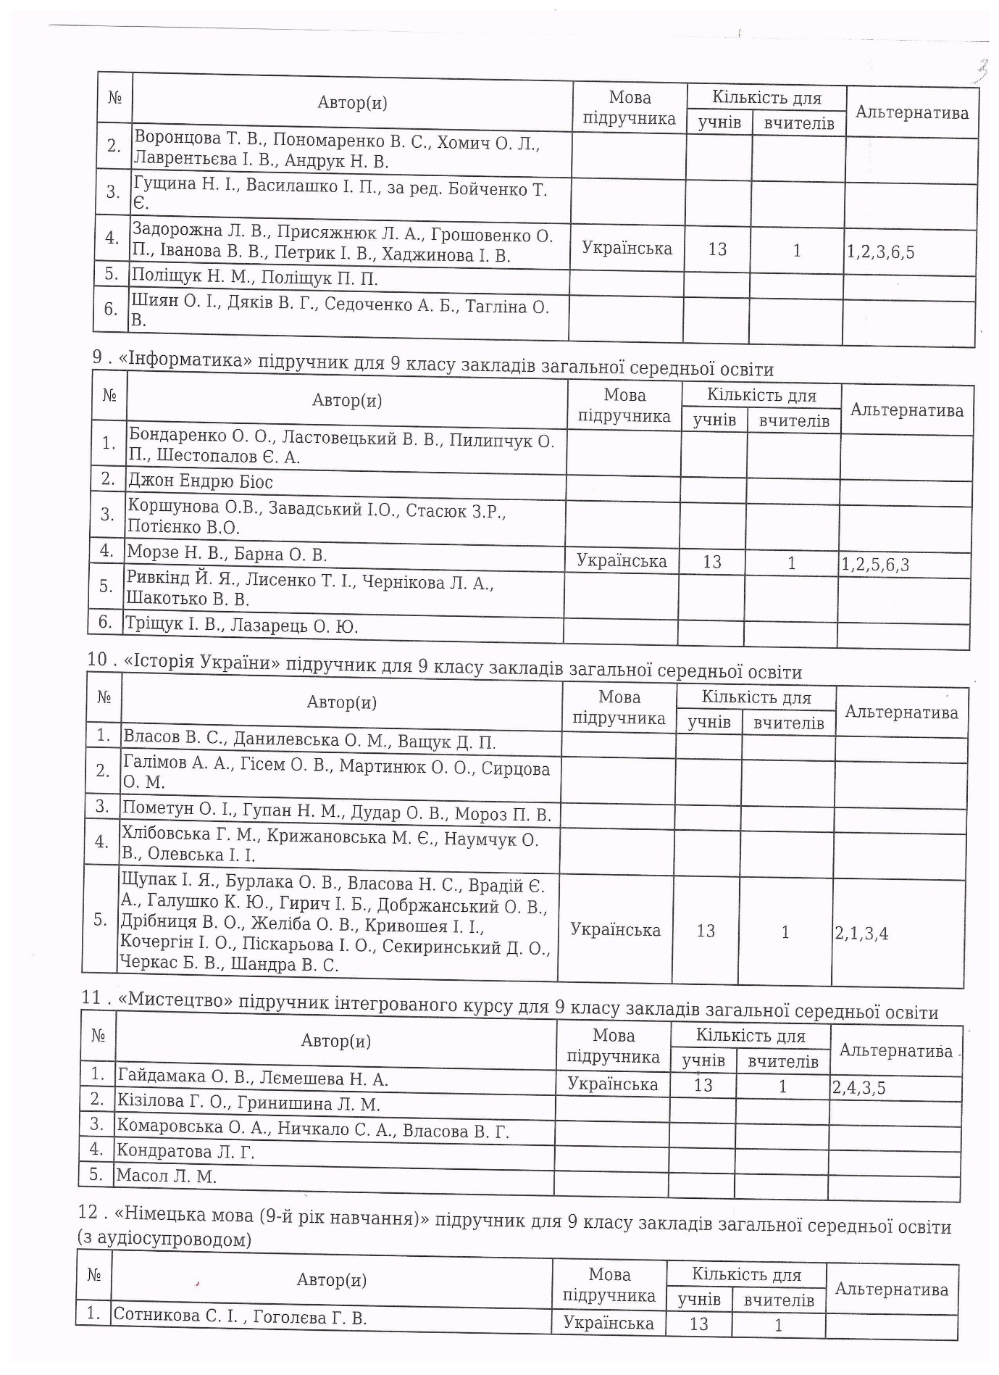
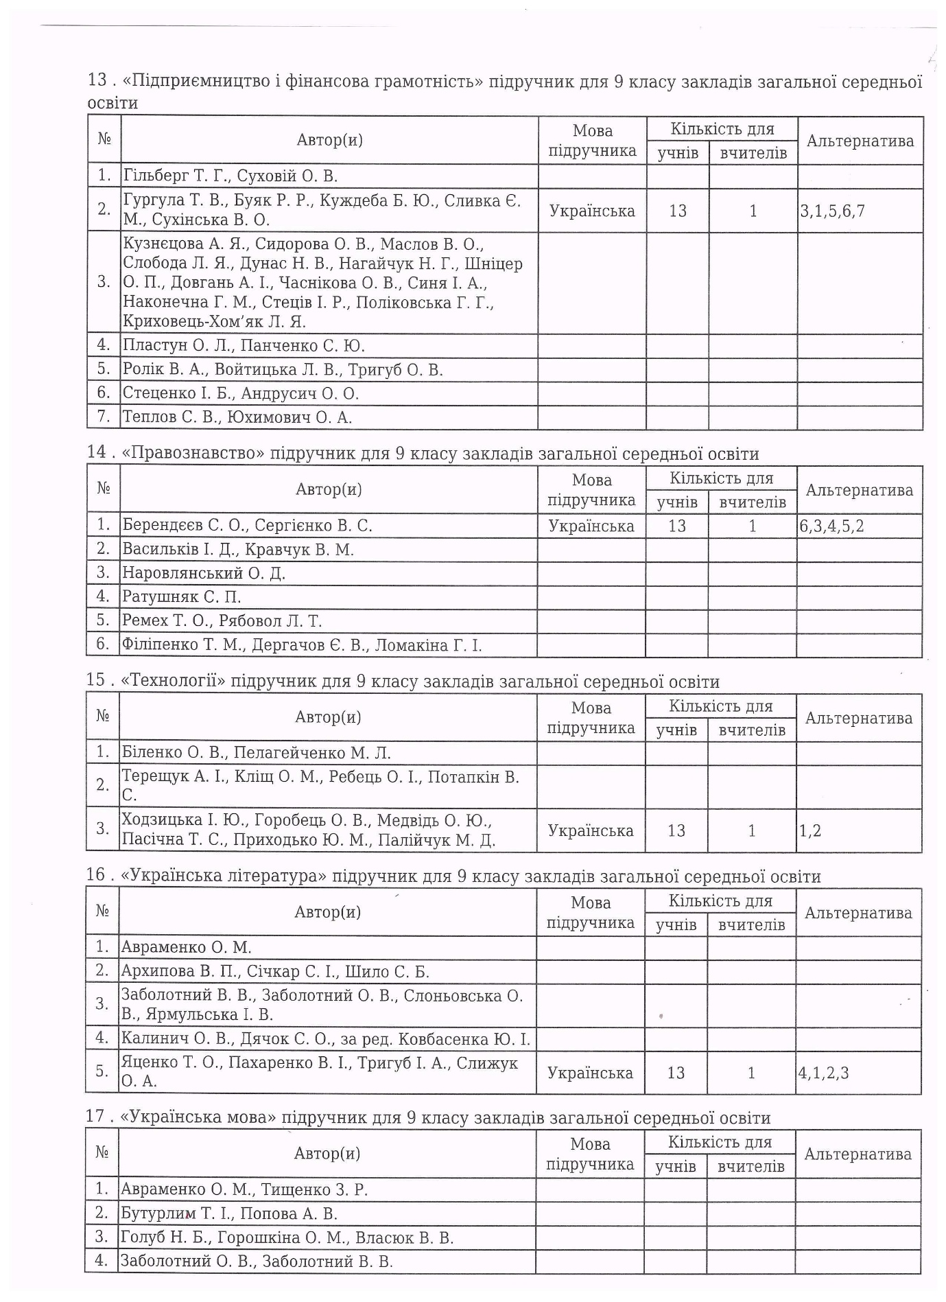

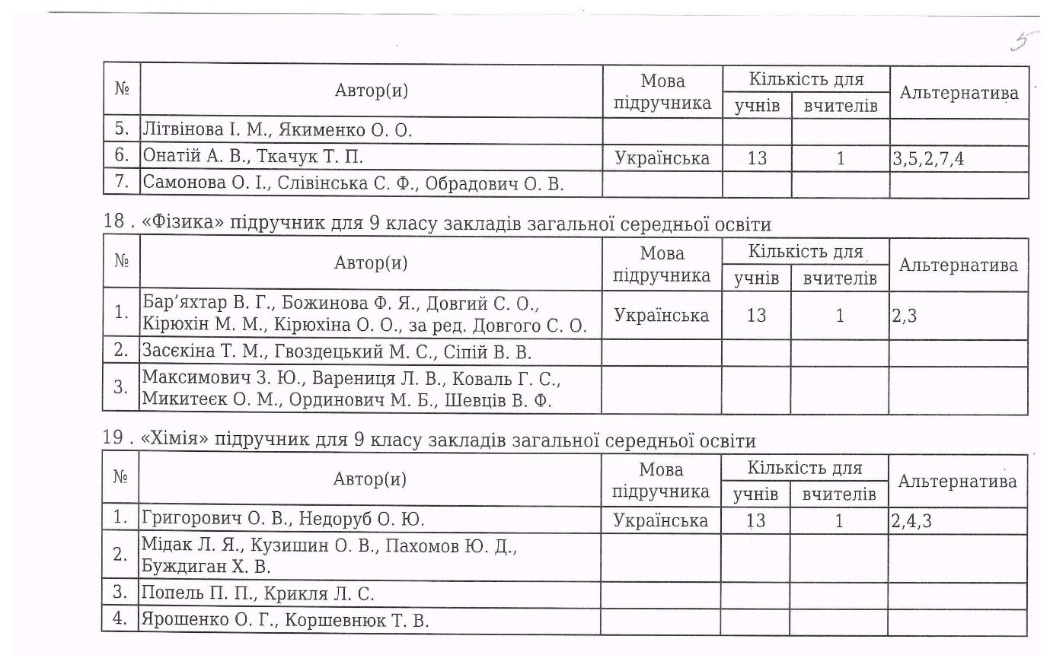

Голова педагогічної ради Любов ГОРБАЙ Секретар педагогічної ради Наталія МИХАЛЮК

Додаток2.
Протокол педради від 13.03.2026 №07

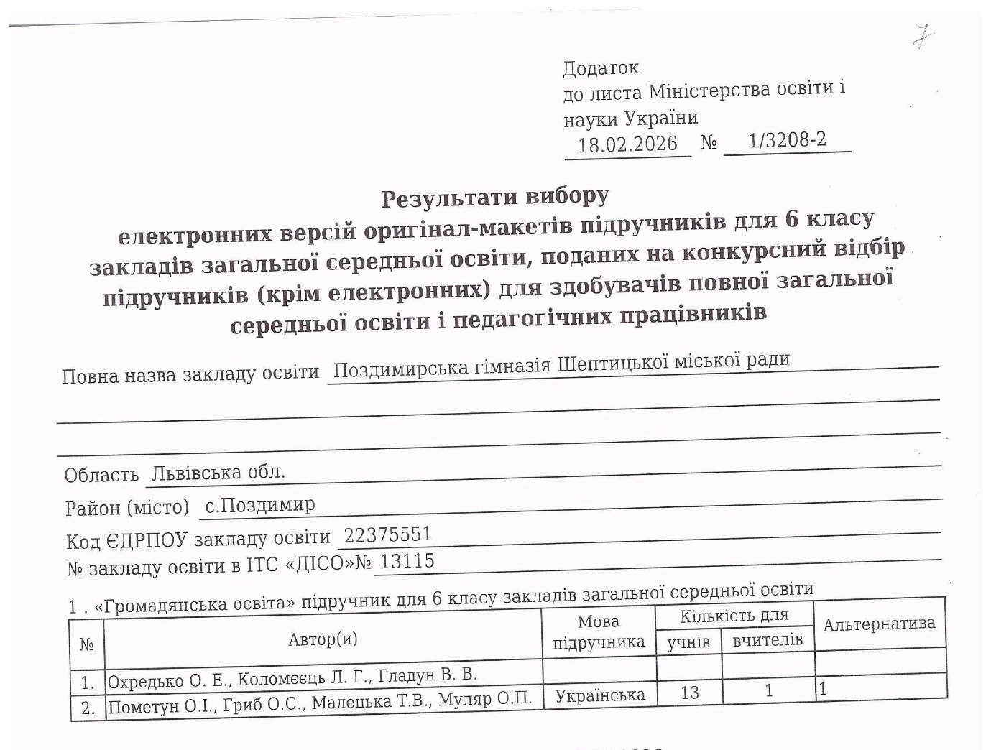

Голова педагогічної ради Любов ГОРБАЙ Секретар педагогічної ради Наталія МИХАЛЮК

Додаток3
Протокол педради від 13.03.2026 №07

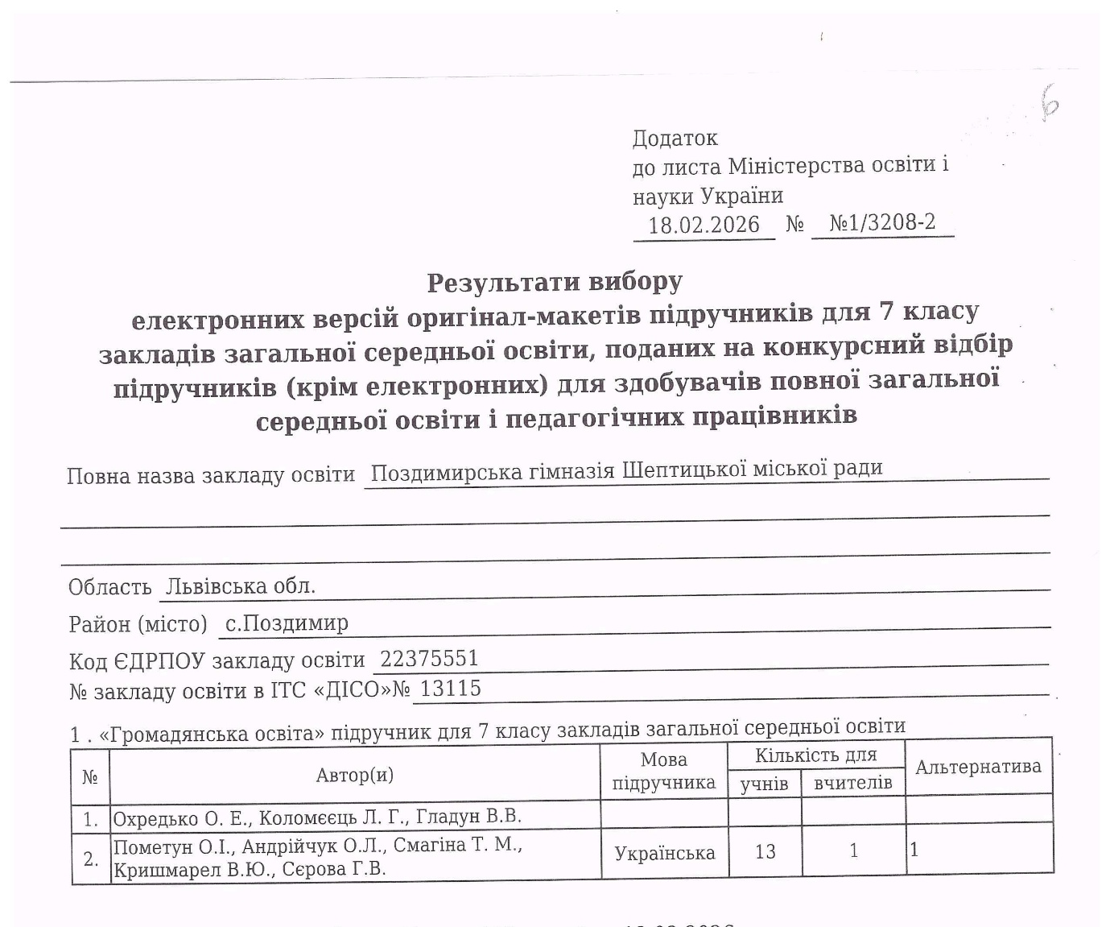

Голова педагогічної ради Любов ГОРБАЙ Секретар педагогічної ради Наталія МИХАЛЮК

Додаток4
Протокол педради від 13.03.2026 №07

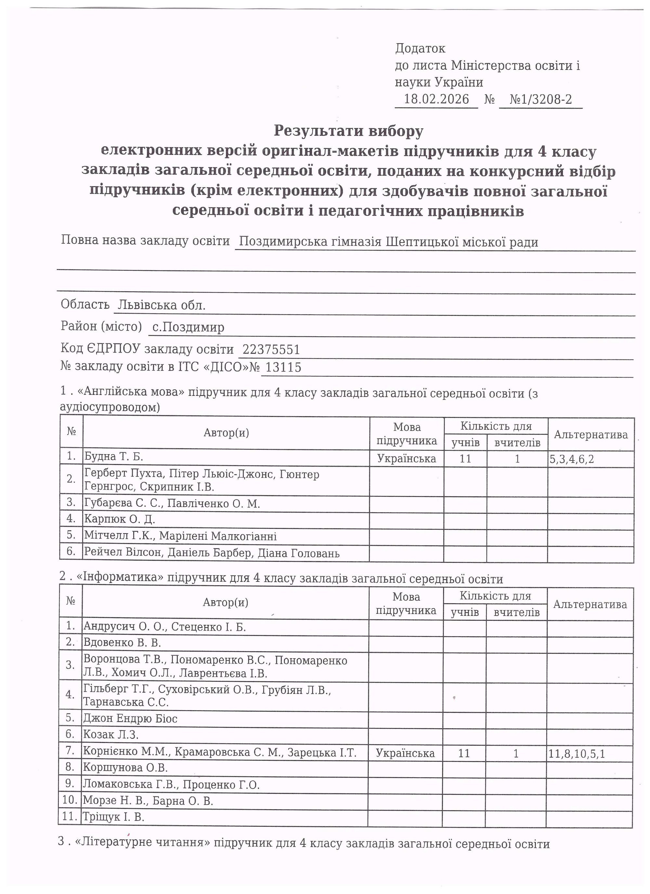
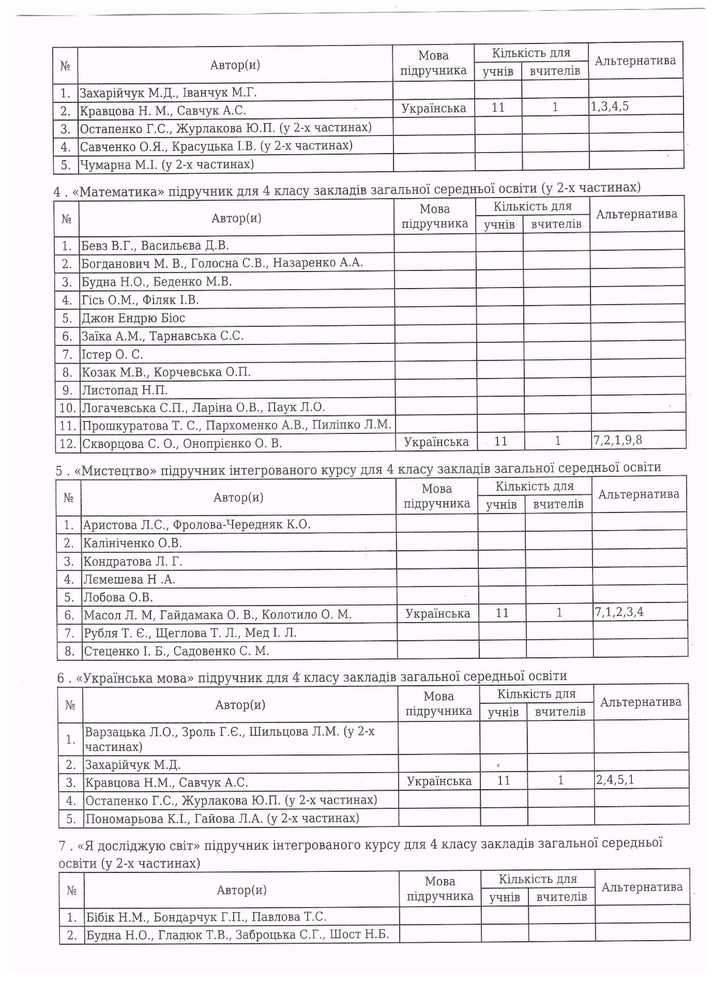
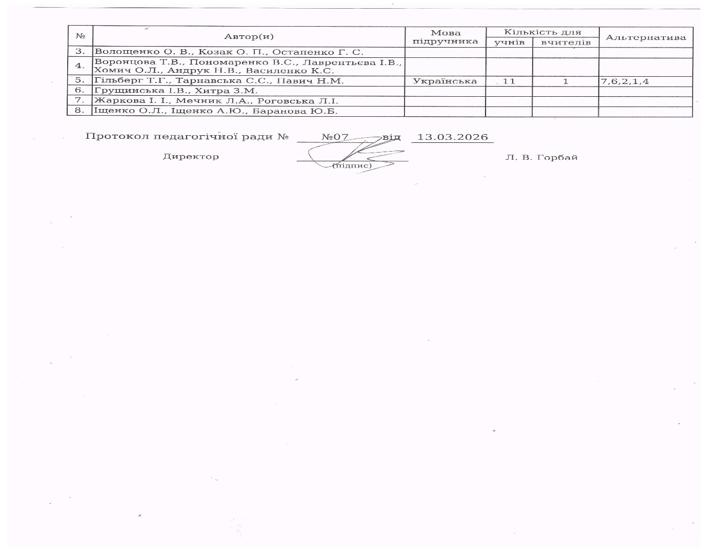

Голова педагогічної ради Любов ГОРБАЙ Секретар педагогічної ради Наталія МИХАЛЮК

